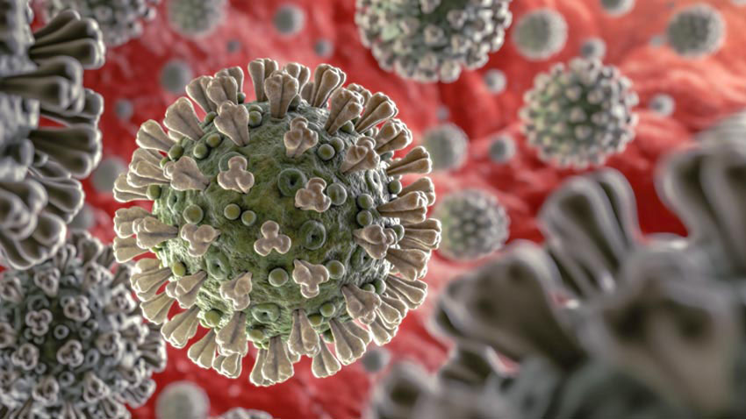При кашле, чихании, разговоре из носоглотки больного или вирусоносителя выбрасываются частицы слюны, слизи, мокроты с болезнетворной микрофлорой, в том числе с вирусами коронавируса, гриппа... На короткий промежуток времени вокруг больного образуется зараженная зона с максимальной концентрацией аэрозольных частиц. Больной заразен. К гриппу восприимчивы люди любого возраста, относительно редко болеют новорожденные и дети первых месяцев жизни в связи с наличием иммунитета, полученного от матери.
Чтобы перенести любое инфекционное заболевание в легкой форме, минимизировав серьезные последствия, нужно следить за двумя вещами.
Во-первых, слизистая носоглотки, через которую большинство вирусов и проникает в организм, должна быть постоянно увлажненной. "Если нос сухой, вирусная инфекция не выводится из организма, а быстро проникает внутрь и вызывает более серьезное течение ОРВИ. Соответственно, если слизистая увлажненная, когда мы приходим с работы или из школы, достаточно просто умыться и промыть носоглотку раствором. Таким образом мы смываем тот вирус, который не успел проникнуть под слизистую. А при коронавирусе как раз основное – это количество вируса, которое попало в организм".
Важно, чтобы организм был готов не только снаружи, но и изнутри. А это значит, что во-вторых, нужно позаботиться о состоянии кишечника и, соответственно, о рационе.
Ежедневное использование в рационе свежих овощей, фруктов, ягод, позволит повысить сопротивляемость к вирусным заболеваниям, а также значительно сохранит бюджет семьи от затрат на медикаментозные средства.
Кроме этого необходимо также чаще гулять на свежем воздухе, насыщая кровь кислородом, и принимать витамин D, который, уже доказано, укрепляет иммунитет организма.
На свежем воздухе заразиться гриппом практически невозможно. Но надо не забывать и про дистанцию, особенно не контактировать с людьми с явными признаками вирусной инфекции.
Закаливание - важнейший метод профилактики респираторных инфекций в нашем климате, оно позволяет нормализовать функцию дыхательных путей при охлаждении, что снижает дозу вируса, попадающего в организм при заражении. Поэтому путем закаливания можно если и не полностью избежать простуды, то снизить чувствительность к нему.

